國立科學工藝博物館
自策特展
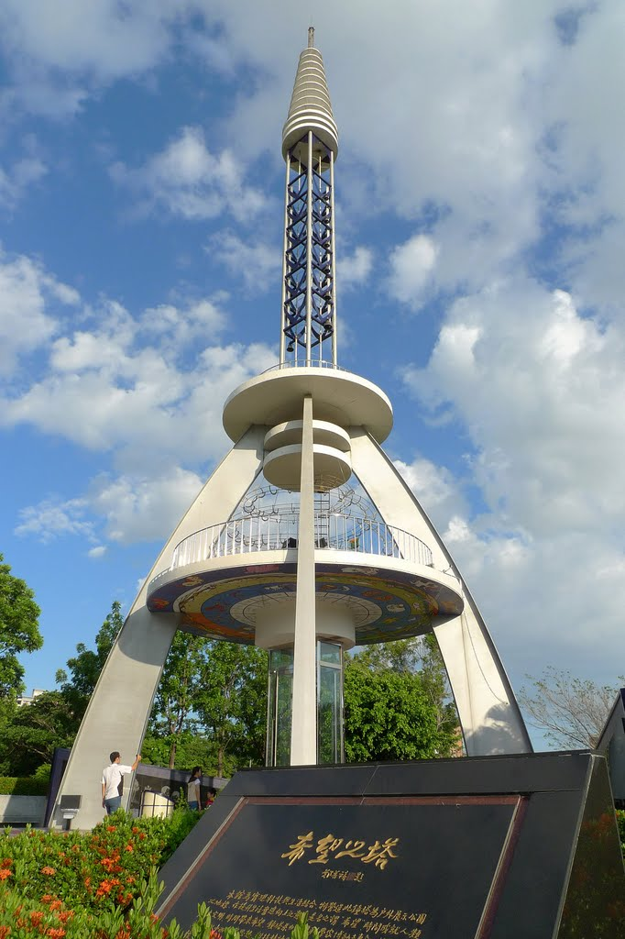
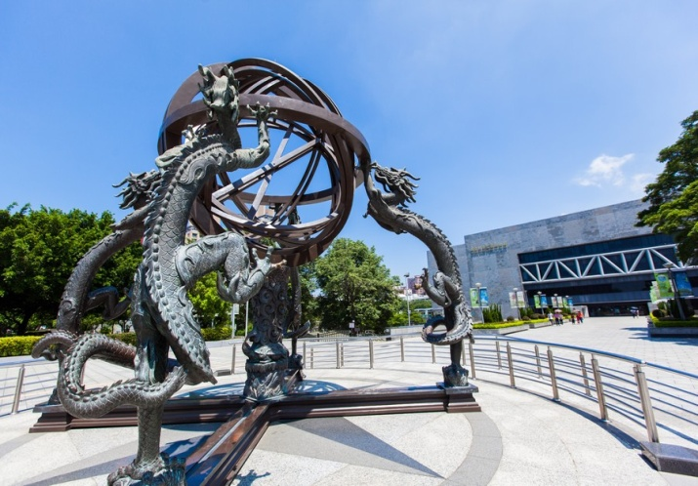
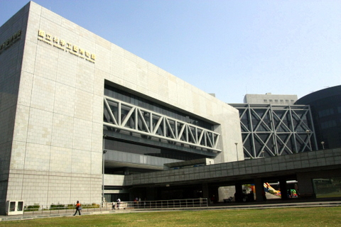

聯絡人 ：國立科學工藝博物館展示組 林慧娟
聯絡電話：07-3800089-8695
aagi@mail.nstm.gov.tw

國立科學工藝博物館
「SAY」夜市－
直覺×推理×科學機率特展
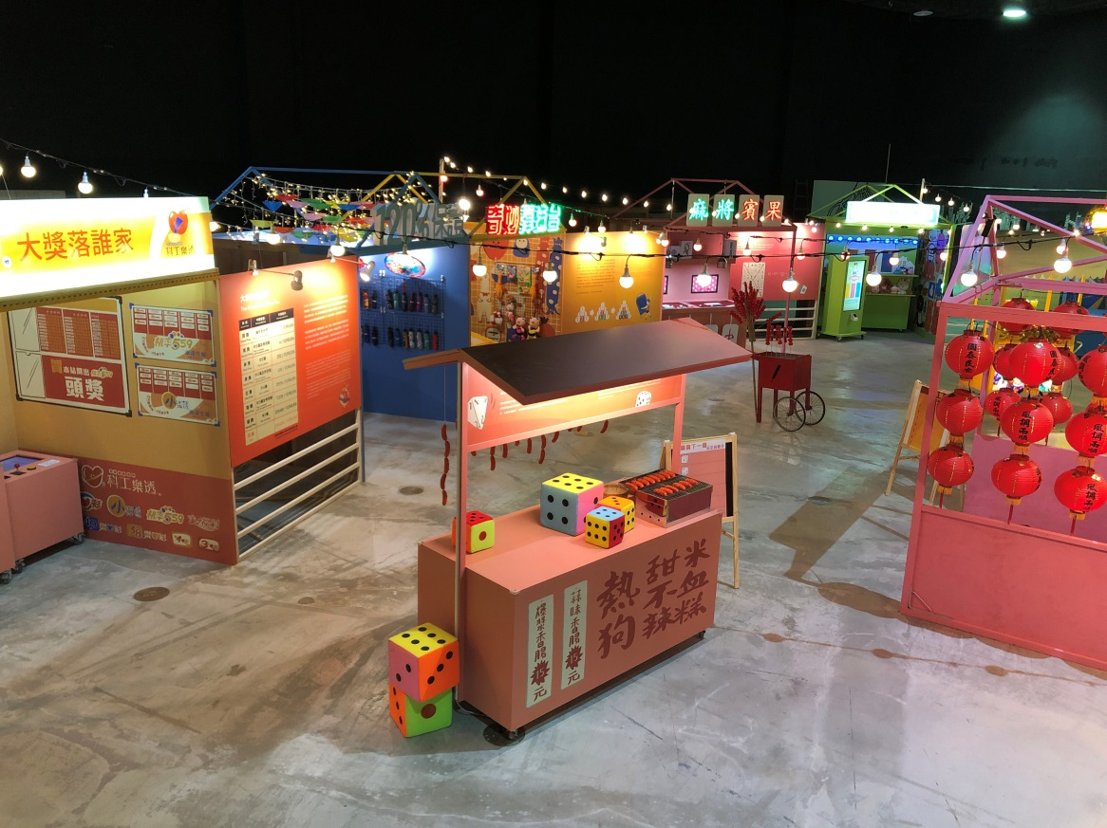
壹、展示緣起
彈珠台、麻將賓果、香腸骰子樂……夜市中哪一項遊戲最能吸引你/妳願意拼一把？能不能得到禮物憑藉的是遊戲技巧？或是運氣呢！今天，我們要從「機率」來解讀這些遊戲所隱藏的秘密。
愛因斯坦曾說過「任何描述現實的數學公式和定理，都含有一個不確定的因素，否則它們描述的就不是現實。」生活中面對許多不確定性事情時，我們該以直覺或推理或科學方式來應對？
賭博是基於機率的科學，正確的賭博策略必然以機率理論為基礎，經過了嚴密細緻的科學推理，絶不是憑想像、憑感覺的主觀臆斷。歡迎大家糾團來SAY夜市，挑戰自己對數學機率的認知，體驗不同的選擇，可能會有不同的結果，帶給我們不同的生活樂趣，好好享受未知的人生吧！

貳、各展區簡介
展示單元 | 展示內容概要
帕斯卡與費馬的書信紀錄 | 以圖文面板介紹機率起源。
巧合！幸運！天註定！ | 以圖文面板列舉生活中常見問題，同時引導民眾了解各事件發性機率大小的差異。
鐵口直斷運勢亭 | 以圖文面板介紹，同時模擬情境場景，引導民眾透過筊、硬幣、籤等生活常見物件，理解各種事件可能發生的情況，進一步掌握樣本空間及樹狀圖概念。
晴天九折，下雨沒折！ | 以圖文面板介紹，同時模擬情境場景，說明機率值僅界於0~1之間。
鎖．有秘密 | 以圖文面板介紹，同時模擬情境場景，結合生活常見密碼鎖說明排列概念的實際應用。
大獎落誰家 | 以圖文面板結合互動操作，同時模擬情境場景，以大樂透為例導出組合概念。
扭轉奇機 | 以圖文面板結合互動操作，同時模擬情境場景，以轉盤與扭蛋機為例導出條件機率概念。
賽金豬 | 以圖文面板介紹，同時模擬情境場景，由民眾親身體驗擲筊，印證機率的獨立性。
奇妙彈珠台 | 以圖文面板結合互動操作，同時模擬情境場景，以彈珠台為例導出常態分配概念。
「應不應該」跟 | 以圖文面板結合互動操作，同時模擬情境場景，以21點遊戲為例引導民眾能應用期望值概念。
猜猜下一個 | 以圖文面板介紹，同時模擬情境場景，由民眾親身體驗擲骰子，印證機率的大數法則概念。
換！不換！天人交戰 | 以圖文面板結合互動操作，同時模擬情境場景，從三門問題中理解條件機率的應用。
麻將賓果 | 以圖文面板結合互動操作，同時模擬情境場景，從賓果遊戲中感受組合機率發生的可能性。
参、展示特色
14單元 / 11概念 / 6互動
實體挑戰翻轉學習
共學共享
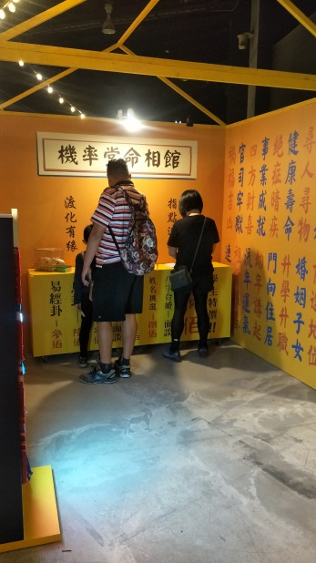
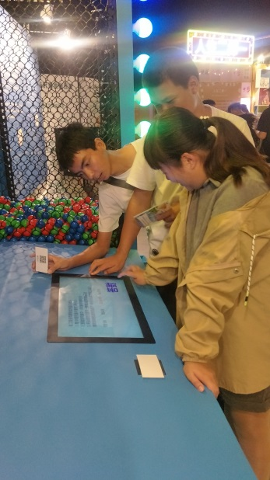
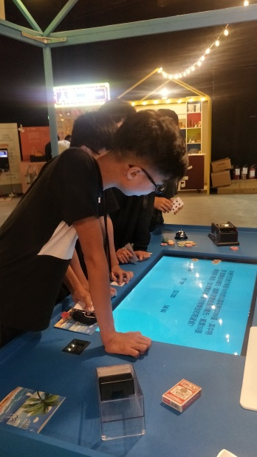
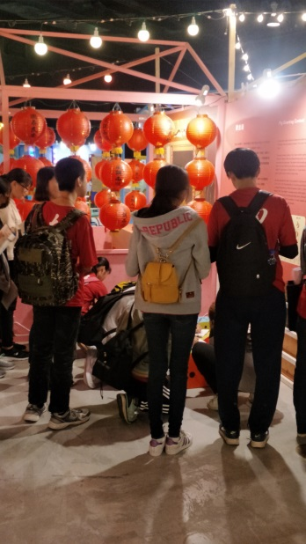
一、以台灣夜市場域進行模擬設計，翻轉學習機率印象。
二、以QRcode進行闖關體驗，提升民眾自主學習動機。
三、集結生活常見遊戲及事件，引領民眾掌握機率與生活重性。
四、設置情境趣味場域，豐富觀展經驗。

肆、焦點展品
一、獎落誰家：透過參與體驗樂透彩遊戲，學習組合概念，並能
了解與分析判斷中獎機率的高低。
二、扭轉時機：大型扭蛋機的體驗機會來自輪盤的決定，實證條
件機率及貝氏定理的精神。
三、乞龜賽金豬：擲筊比手氣是台灣常見的民俗活動，連續出現
20個聖筊就可以獲得金豬的加持，但你可知道每次擲筊出現
的結果，都是互不影響而獨立的。
四、香腸彈珠台：彈珠台最兩側的獎品永遠都是最好的，但一顆
彈珠可以順利進到兩側的機率有多少？
五、「應不應該」跟？！：當獲勝機率高達 99.9%，值得投入挑
戰嗎？
六、換！不換！：3個門裡藏著一個大獎的機會，在直覺與推理
的交織作用下，可以有更科學方法找出最可能選擇？

伍、教育效益
一、因應108課綱，豐富民眾學習經驗及感受。
學習階段 | 學習表現
一 | 認識分類的模式，能主動蒐集資料、分類，並做簡單的呈現與說明。
二 | 報讀與製作一維表格、二維表格與長條圖，報讀折線圖，並據以做簡單推論。
三 | 能從資料或圖表的資料數據，解決關於「可能性」的簡單問題。
四 | 理解並應用符號及文字敘述表達概念、運算、推理及證明。
四 | 理解機率的意義，能以機率表示不確定性和以樹狀圖分析所有的可能性，並能應用機率到簡單的日常生活情境解決問題。
二、趣味化機率學習印象，適合親子共遊、共享及共學。
三、立體化教科書內容，提升青年學子投入研究機率興趣。

